区政协二届七次会议第8-1号提案面商记录

第一次面商
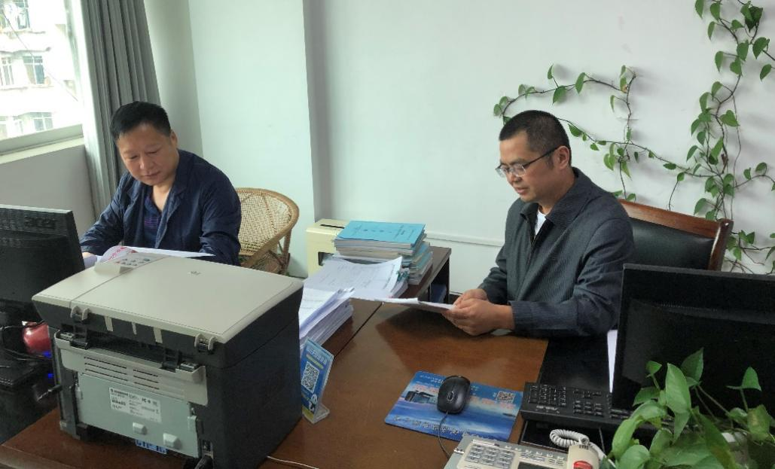
第一次，和蒲倩委员初次见面，就对我区粮油基地建设现状的看法和建议作更深入的了解，时间：2021年6月8日，地点：蒲委员办公室。
第二次面商
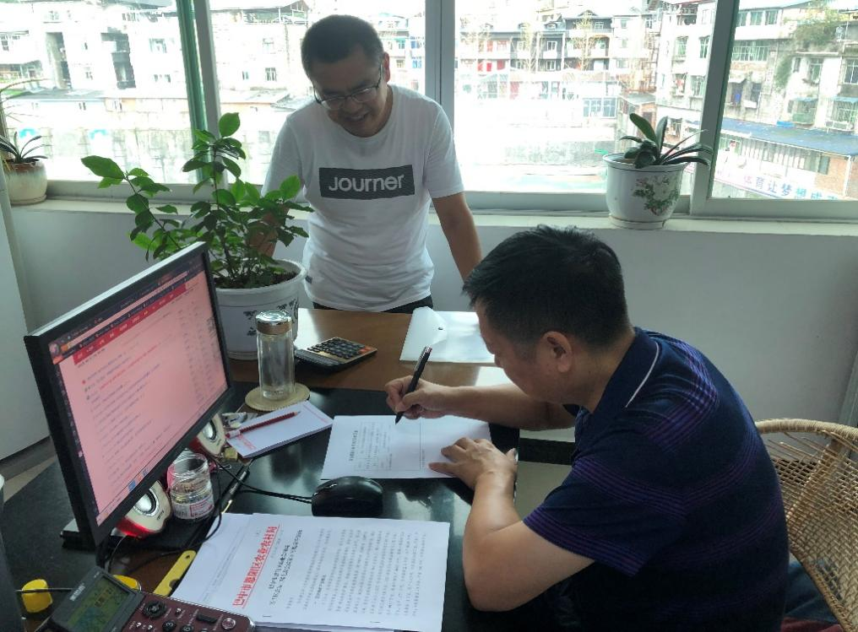
第二次，见面地点：人社局员办公室，时间：2021年7月28日，就区农业农村局对建议的回复征求委员的意见和建议。

第三次面商
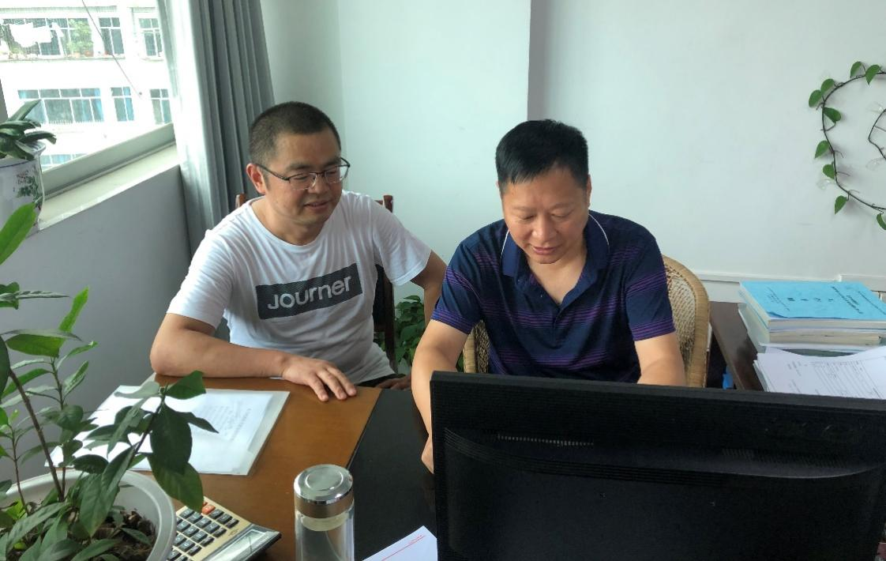
第三次，见面地点：委员办公室，时间：2021年8月4日，就我区优质粮油基地建设最新进展、中长期规划进行交流。

